Группу компенсирующей направленности для детей со сложным дефектом «Лучики» МБДОУ №1 «Русалочка» посещают дети с разными диагнозами.
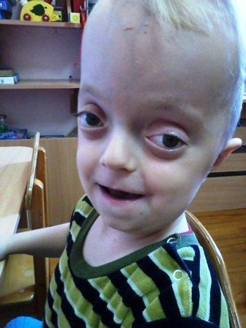
С ними занимаются специалисты: учитель-дефектолог,
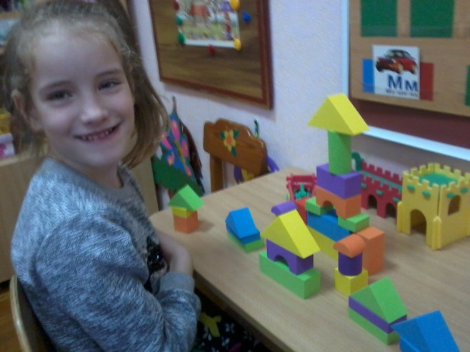
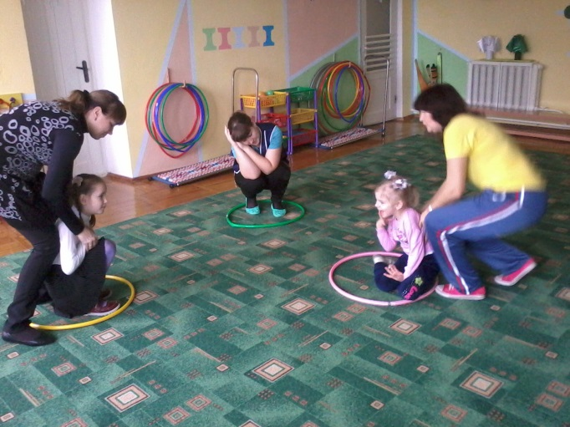
инструктор по физической культуре, музыкальный руководитель,
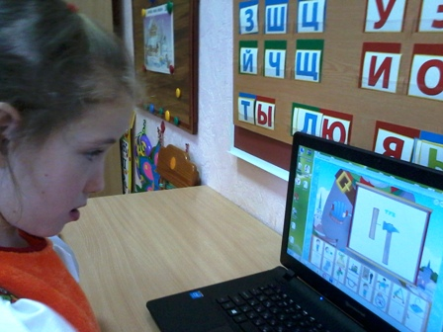

педагог-психолог, учитель-логопед.
Все дети имеют речевой диагноз – ОНР-I-II уровня.

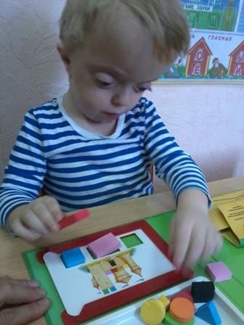
Развитие общей и мелкой моторики способствует развитию речи, поэтому этим упражнениям уделяется особенное внимание.
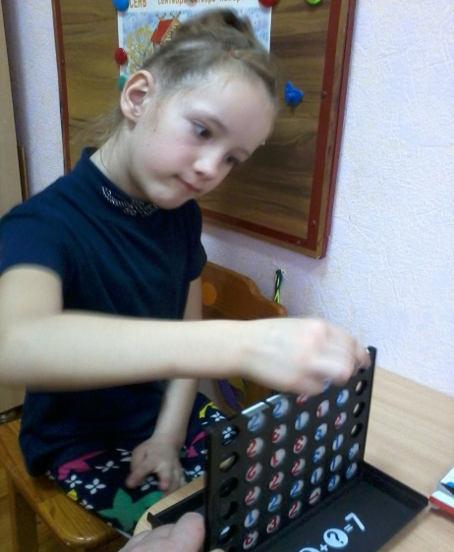
Мелкая моторика – это совокупность скоординированных действий мышечной, костной и нервной системы человека, зачастую в сочетании со зрительной системой в выполнении мелких, точных движений кистями и пальцами рук и ног. 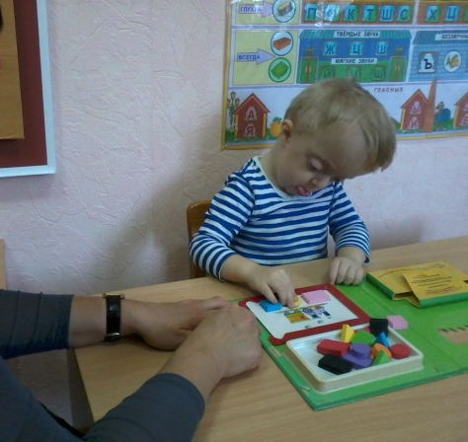
Часто понятие «мелкая моторика» используется такой термин как «ловкость».
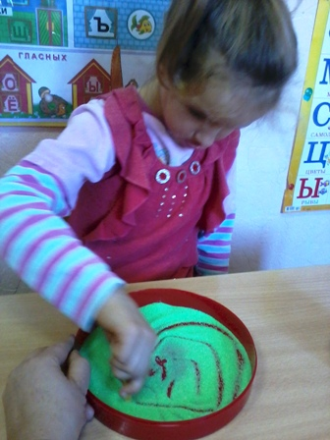
ДЦП-обозначает группу двигательных расстройств, возникающих при поражении двигательных систем головного мозга и проявляющихся в
недостатке или отсутствии контроля со стороны нервной системы за произвольными движениями
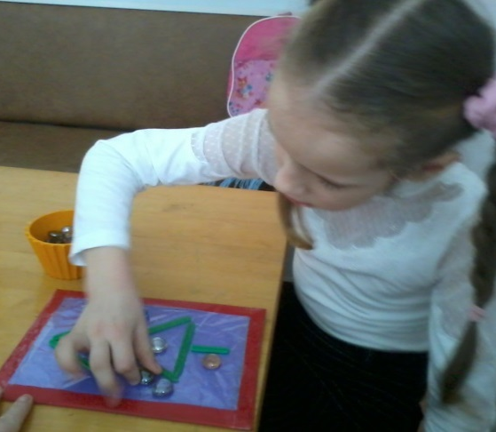Большое значение для укрепления кистей рук и развития мелкой и крупной моторики имеет лепка. Она необходима для развития у детей с ДЦП сенсорных и пространственных ощущений, восприятия.
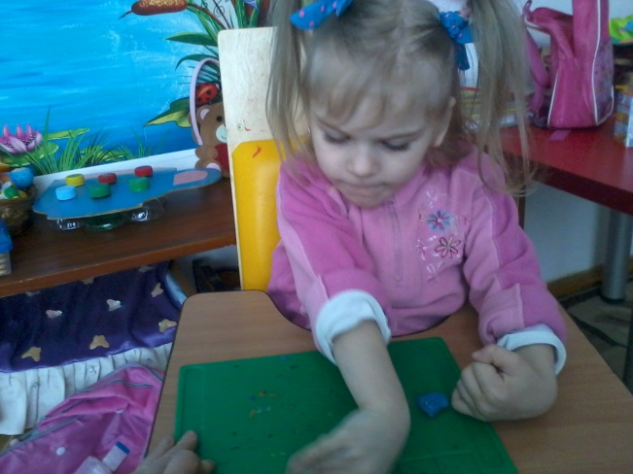

БУКЛЕТ

«Лучики из Русалочки
учатся, играя!»

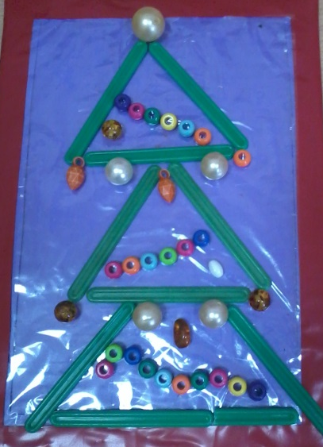

учитель – дефектолог
МБДОУ №1 «Русалочка» п.Гигант
Устиненко А.В..

